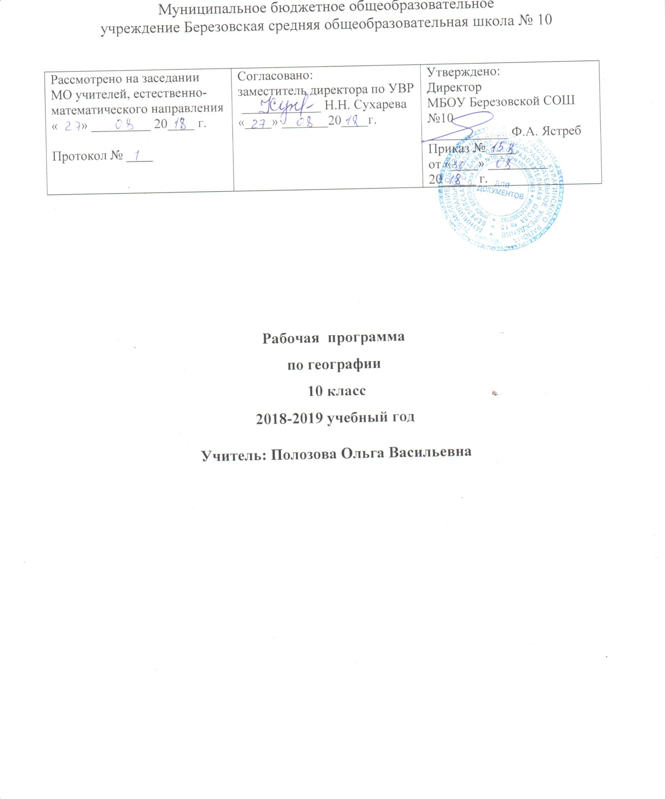

ПОЯСНИТЕЛЬНАЯ ЗАПИСКА

2 часа в неделю – 70 часов, согласно федерального компонента учебного плана.

Программа курса базового уровня по географии, авторская программа Е.М.Домогацких, Н.И Алексеевских. Учебник – автор Е.М.Домогацких, Н.И Алексеевских «Экономическая и социальная география мира»,
10 класс, рекомендовано МО и науки РФ,- М.: , 2007"Русское слово" 2016г.
Данный курс адаптирован к этой программе.
Данный курс адаптирован к этой программе.
По содержанию предлагаемый базовый курс географии сочетает в себе элементы общей географии и комплексного географического страноведения. Он завершает формирование у учащихся представлений о географической картине мира, которые опираются на понимание географических взаимосвязей общества и природы, воспроизводства и размещения населения, мирового хозяйства и географического разделения труда, раскрытие географических аспектов глобальных и региональных явлений и процессов, особенностей разных территорий.
Содержание курса призвано сформировать у учащихся целостное представление о современном мире, о месте России в этом мире, а также развивать у них познавательный интерес к другим народам и странам.

Изучение географии в старшей школе на базовом уровне направлено на достижение следующих целей:
- освоение системы географических знаний о целостном, многообразном и динамично развивающемся мире, взаимосвязи природы, населения и хозяйства на всех территориальных уровнях, географических аспектах глобальных проблем человечества и путях их решения;
- овладения умениями сочетать глобальный, региональный и локальный подходы для описания и анализа природных, социально-экономических, геологических процессов и явлений;
- развитие познавательных интересов, интеллектуальных и творческих способностей в процессе наблюдений за состоянием окружающей среды, самостоятельного приобретения новых знаний;
- воспитание патриотизма, толерантности, уважения к другим народам и культурам, позитивного отношения к окружающей среде;
- использование в практической деятельности и повседневной жизни разнообразных географических методов, знаний и умений, а также географической информации;
- понимание географической специфики крупных регионов и стран мира в условиях стремительного развития международного туризма и отдыха, деловых образовательных программ, телекоммуникаций, простого общения.

Компетенции10
Знать | - Многообразие стран современного мира. Дифференциации стран современного мира: географическая, политическая; экономическая и социальная. Типы стран современного мира. Крупнейшие станы мира по площади территории и численности населения. Виды стран по географическому положению. Типологию стран по уровню экономического развития: развитые  - О целостном, многообразном и динамично изменяющемся мире, взаимосвязи природы, населения и хозяйства на всех территориальных уровнях, географических аспектах глобальных проблем человечества и путях их решения;, методах изучения географического пространства, разнообразии его объектов и процессов;  - Глобальных, региональных и локальныех подходах для описания и анализа природных, социально-экономических, геоэкологических процессов и явлений.
Уметь | использовать в практической деятельности и повседневной жизни разнообразных географических методов, знаний и умений, а также географической информации.  • находить и применять географическую информацию, включая карты, статистические материалы, геоинформационные системы и ресурсы Интернета, для правильной оценки важнейших социально-экономических вопросов международной жизни; геополитической и геоэкономической ситуации в России, других странах и регионах мира, тенденций их возможного развития;  • понимать географическую специфику крупных регионов и стран мира в условиях стремительного развития международного туризма и отдыха, деловых и образовательных программ, телекоммуникации, простого общения.  - анализировать политико-географического положения отдельных стран, обеспеченности отдельных стран важнейшими видами природных ресурсов.

2. Структура курса

№ п/п | Тема (глава) | Количество  часов
1 | Современные методы географических исследований. Источники географической информации. | 4
2 | Природа и человек в современном мире | 6
3 | Население мира | 5
4 | География мирового хозяйства | 10
5 | Регионы и страны мира | 27
6 | Россия в современном мире | 10
7 | Географические аспекты современных глобальных проблем человечества | 7
8 | Обобщение знаний по всему курсу | 1
Итого:70ч

3. КОНТРОЛЬ УРОВНЯ ОБУЧЕННОСТИ
ПЕРЕЧЕНЬ ПРАКТИЧЕСКИХ РАБОТ 10 кл
№ п/п | Дата | Тема | Кол-во  часов | Сроки  проведения
1 |  | «Анализ карт различной тематики» | 1 | 1 четверть
2 |  | «Обозначение на контурной карте основных географических объектов» | 1 | 1 четверть
3 |  | «Составление картосхем и простейших карт, отражающих различные географические явления и процессы, их территориальные взаимодейстивия» | 1 | 1 четверть
4 |  | «Сопоставление географических карт различной тематики для определения тенденции и закономерностей развития географических явлений и процессов» | 1 | 1 четверть
5 |  | «Использование статистической информации разной формы и содержания, ее обработка, анализ и представление в графической и картографической форме» | 1 | 1 четверть
6 |  | «Оценка обеспеченности разных регионов и стран основными видами природных ресурсов» | 1 | 1 четверть
7 |  | «Определение демографической ситуации и особенностей демографической политики в разных странах и регионах мира» | 1 | 1 четверть
8 |  | «Определение степени обеспеченности крупных регионов и стран трудовыми ресурсами» | 1 | 1 четверть
9 |  | «Оценка особенностей уровня и качества жизни населения в разных странах и регионах мира» | 1 | 1 четверть
10 |  | «Определение стран — экспортеров основных видов промышленной и сельскохозяйственной продукции и сырья, районов международного туризма и отдыха, стран, определяющих банковские и другие виды международных услуг» | 1 | 2 четверть  3  четверть  4 четверть
11 |  | «Определение основных направлений международной торговли и факторов, определяющих международную специализацию стран и регионов мира» | 1 | 2 четверть  3  четверть  4 четверть
12 |  | «Создание экономико-географического обоснования размещения двух-трех отраслей промышленности в одной из стран» | 1 | 2 четверть  3  четверть  4 четверть
13 |  | «Определение на картосхеме международных экономических связей Японии» | 1 | 2 четверть  3  четверть  4 четверть
14 |  | «Анализ и объяснение особенностей современного геополитического и геоэкономического положения России» | 1 | 2 четверть  3  четверть  4 четверть
15 |  | «Определение роли России в производстве важнейших видов мировой промышленной и сельскохозяйственной продукции» | 1 | 2 четверть  3  четверть  4 четверть
16 |  | «Выявление по картам регионов с неблагоприятной экологической ситуацией, географических аспектов других глобальных проблем человечества» | 1 | 2 четверть  3  четверть  4 четверть
17 |  | «Выявление, объяснение и оценка важнейших событий международной жизни; география аспектов различных текущих событий и ситуаций» | 1 | 2 четверть  3  четверть  4 четверть
ИТОГО: 17

Календарно-тематическое планирование
по географии
10 класс
2 часа в неделю – 70 часов

№ урока | Дата | Тема урока |  |  |  |  |  | Часы |  |  |  |  | Примечание
 |  | РАЗДЕЛ I. Современные методы географических исследований. Источники географической информации. |  |  |  |  | 4
1 |  | Положение географии в системе наук. Практическая работа №1  «Анализ карт различной тематики»  Практическая работа №2  «Обозначение на контурной карте основных географических объектов» |  |  |  |  |  | 1
2 |  | Статистический метод — один из основных в географии. Практическая работа №3  «Составление картосхем и простейших карт, отражающих различные географические явления и процессы, их территориальные взаимодействия» |  |  |  |  |  | 1
3 |  | Способы и формы получения географической информации. Практическая работа №4  «Сопоставление географических карт различной тематики для определения тенденции и закономерностей развития географических явлений и процессов» |  |  |  |  |  | 1
4 |  | Геоинформационные системы. Практическая работа №5  «Использование статистической информации разной формы и содержания, ее обработка, анализ и представление в графической и картографической форме» |  |  |  |  |  | 1
 |  | РАЗДЕЛ II. Природа и человек в современном мире |  |  |  |  | 6
5 |  | Взаимодействие человечества и природы в прошлом и настоящем |  |  |  |  |  | 1
6 |  | Виды природных ресурсов Земли |  |  |  |  |  | 1
7 |  | Ресурсообеспеченность. |  |  |  |  |  | 1
8 |  | География природных ресурсов Земли |  |  |  |  |  | 1
9 |  | Основные типы природопользования. Источники загрязнения окружающей среды |  |  |  |  |  | 1
10 |  | Геоэкологические проблемы регионов. Практическая работа №6  «Оценка обеспеченности разных регионов и стран основными видами природных ресурсов» |  |  |  |  |  | 1
 |  | РАЗДЕЛ III. Население мира |  |  |  |  | 5
11 |  | Численность, динамика и размещение населения мира |  |  |  |  |  | 1
12 |  | Типы воспроизводства населения и виды миграции. Структура населения. Практическая работа №7  «Определение демографической ситуации и особенностей демографической политики в разных странах и регионах мира» |  |  |  |  |  | 1
13 |  | Характеристика трудовых ресурсов и занятости населения. Практическая работа №8  «Определение степени обеспеченности крупных регионов и стран трудовыми ресурсами» |  |  |  |  |  | 1
14 |  | Расселение населения. Практическая работа №9  «Оценка особенностей уровня и качества жизни населения в разных странах и регионах мира» |  |  |  |  |  | 1
15 |  | Обобщающий урок по теме Население мира» |  |  |  |  |  | 1
 |  | РАЗДЕЛ IV. География мирового хозяйства |  |  |  |  | 10
16 |  | Мировое хозяйство |  |  |  |  |  | 1
17 |  | Международное географическое разделение труда |  |  |  |  |  | 1
18 |  | Международная специализация и кооперирование. |  |  |  |  |  | 1
19 |  | Отрасли международной специализации стран и регионов мира |  |  |  |  |  | 1
20 |  | Отрасли международной специализации стран и регионов мира. Практическая работа №10  «Определение стран — экспортеров основных видов промышленной и сельскохозяйственной продукции и сырья, районов международного туризма и отдыха, стран, определяющих банковские и другие виды международных услуг» |  |  |  |  |  | 1
21 |  | Внешние экономические связи |  |  |  |  |  | 1
22 |  | География мировых валютно-финансовых отношений |  |  |  |  |  | 1
23 |  | Крупнейшие международные отраслевые и региональные союзы |  |  |  |  |  | 1
24 |  | Международная торговля. Главные центры мировой торговли. Практическая работа №11  «Определение основных направлений международной торговли и факторов, определяющих международную специализацию стран и регионов мира» |  |  |  |  |  | 1
25 |  | Обобщающий урок по теме: «География мирового хозяйства» |  |  |  |  |  | 1
 |  | РАЗДЕЛ V. Регионы и страны мира |  |  |  |  | 28
26 |  | Многообразие стран мира на политической карте мира |  |  |  |  |  | 1
27 |  | Типы стран мира и их основные группы |  |  |  |  |  | 1
28 |  | Понятие о географическом регионе |  |  |  |  |  | 1
 |  | Зарубежная Европа |  |  |  |  | 5
29 |  | Общая характеристика Зарубежной Европы. Население Зарубежной Европы |  |  |  |  |  | 1
30 |  | Хозяйство. Международные экономические связи. Практическая работа №12  «Создание экономико-географического обоснования размещения двух-трех отраслей промышленности в одной из стран» |  |  |  |  |  | 1
31 |  | Восточная, Средняя, Северная, Южная Европа |  |  |  |  |  | 1
32 |  | Европейские страны «большой семерки»: Франция, Германия, Великобритания, Италия |  |  |  |  |  | 1
33 |  | Итоговый урок по теме: «Зарубежная Европа» |  |  |  |  |  | 1
 |  | Зарубежная Азия |  |  |  |  | 6
34 |  | Общая характеристика Зарубежной Азии |  |  |  |  |  | 1
35 |  | Субрегионы Зарубежной Азии |  |  |  |  |  | 1
36 |  | Китай |  |  |  |  |  | 1
37 |  | Япония.  Практическая работа №13  «Определение на картосхеме международных экономических связей Японии» |  |  |  |  |  | 1
38 |  | Индия |  |  |  |  |  | 1
39 |  | Обобщающий урок по теме: Зарубежная Азия» |  |  |  |  |  | 1
 |  | Африка |  |  |  |  | 4
40 |  | Общая характеристика стран Африки |  |  |  |  |  | 1
41 |  | Деление Африки на субрегионы |  |  |  |  |  | 1
42 |  | ЮАР |  |  |  |  |  | 1
43 |  | Обобщающий урок по теме: «Африка» |  |  |  |  |  | 1
 |  | Северная Америка |  |  |  |  | 4
44 |  | Общая характеристика стран Северной Америки» |  |  |  |  |  | 1
45 |  | США. Хозяйство. Макрорегионы |  |  |  |  |  | 1
46 |  | Канада |  |  |  |  |  | 1
47 |  | Обобщающий урок по теме: «Северная Америка» |  |  |  |  |  | 1
 |  | Латинская Америка |  |  |  |  | 4
48 |  | Общая характеристика стран Латинской Америки |  |  |  |  |  | 1
49 |  | Бразилия |  |  |  |  |  | 1
50 |  | Аргентина. Мексика |  |  |  |  |  | 1
51 |  | Обобщающий урок по теме: «Латинская Америка» |  |  |  |  |  | 1
 |  | Австралия и Океания |  |  |  |  | 1
52 |  | Общая характеристика стран  Австралии и Океании |  |  |  |  |  | 1
53 |  | Обобщающий урок по теме: «Регионы и страны мира» |  |  |  |  |  | 1
 |  | РАЗДЕЛ VI. Россия в современном мире |  |  |  |  | 10
54 |  | Россия на политической карте мира. Практическая работа №14  «Анализ и объяснение особенностей современного геополитического и геоэкономического положения России» |  |  |  |  |  | 1
55 |  | Россия в мировом хозяйстве и международном географическом разделении труда. Практическая работа №15  «Определение роли России в производстве важнейших видов мировой промышленной и сельскохозяйственной продукции» |  |  |  |  |  | 1
56 |  | Характеристика современного этапа преобразований закрытой экономики прошлого в открытую экономику будущего |  |  |  |  |  | 1
57 |  | Россия в системе международных финансово-экономических и политических отношений |  |  |  |  |  | 1
58 |  | Особенности географии и структуры международной торговли |  |  |  |  |  | 1
59 |  | Основные внешнеэкономические связи |  |  |  |  |  | 1
60 |  | Участие России в международных отраслевых и региональных организациях |  |  |  |  |  | 1
61 |  | Россия и страны Содружества Независимых государств. |  |  |  |  |  | 1
62 |  | Участие России в Международных социально-экономических и геоэкологических проектах |  |  |  |  |  | 1
63 |  | Обобщающий урок по теме: «Россия в современном мире» |  |  |  |  |  | 1
 |  | 5
64 |  | Понятие о глобальных проблемах |  |  |  |  |  | 1
65 |  | Географические аспекты глобальных проблем человечества в прошлом и настоящем. Практическая работа №16  «Выявление по картам регионов с неблагоприятной экологической ситуацией, географических аспектов других глобальных проблем человечества» |  |  |  |  |  | 1
66 |  | Проблемы преодоления отсталости развивающихся стран. Практическая работа №17  «Выявление, объяснение и оценка важнейших событий международной жизни; география аспектов различных текущих событий и ситуаций» |  |  |  |  |  | 1
67 |  | Геоэкология — фокус глобальных проблем человечества |  |  |  |  |  | 1
68 |  | Промежуточная аттестация |  |  |  |  |  | 1
69 |  | Обобщающий урок по теме: «Географические аспекты современных глобальных проблем человечества» |  |  |  |  |  | 1
70 |  | Обобщающий урок за курс «География мира» |  |  |  |  |  | 1

Промежуточная аттестация
Вариант I
Часть А
А1 Государство Боливия расположено:
а) в центральной Африке; б) в Северной Америке;
в) в Южной Америке; г) в юго-восточной Азии.
А2 К конституционным монархиям относятся страны:
а) Франция, Китай, Ирак; б) Япония, Норвегия, Великобритания;
в) Италия, Индия, Канада; г) Армения, Латвия, Египет.
А3 Наибольшей численностью пожилых людей (старше 60 лет) отличаются страны:
а) СНГ; б) Западной Европы; в) Латинской Америки; г) Северной Америки.
А4 Выбрать строку, где все государства обладают богатыми лесными ресурсами:
а) Россия, Канада, Бразилия; б) Бразилия, Япония, Монголия;
в) Россия, Польша, Китай; г) США, Италия, Алжир.
А5 Какая из перечисленных городских агломераций является наиболее крупной по численности населения?
а) Стамбул; б) Лондон; в) Пекин; г) Мехико.
А6 Главный морской порт Зарубежной Европы - это:
а) Лондон; б) Гамбург; в) Роттердам; г) Вена.
А7 Показатель высокого уровня экономического развития:
а) численность населения; б) ВВП на душу населения;
в) плотность населения; г) цены на газеты и журналы.
А8 Организация ОПЕК объединяет:
а) страны Востока; б) страны Азии;
в) страны – экспортеры нефти; г) новые индустриальные страны.
А9 Регион – главная «горячая точка» мира:
а) Европа; б) Южная Америка; в) Ближний Восток; г) Австралия.
А10 Укажите главную отрасль промышленности Зарубежной Европы:
а) топливная промышленность; б) черная металлургия;
в) машиностроение; г) пищевая промышленность.
Часть В
В1 Установите соответствие:
Страна Столица
1. Франция; А. София;
2. Болгария; Б. Оттава;
3. Канада; В. Каир;
4. Египет. Г. Париж.
В2 Дополните определение:
«Процесс роста городов и распространения городского образа жизни называют _______________________________»

В3 Какое утверждение об Испании верно:
а) по форме правления является республикой;
б) на её территории находится высочайшая вершина Европы;
в) более половины экономически активного населения заняты в промышленности;
г) является крупнейшим в мире экспортером цитрусовых культур и оливкового масла.

Часть С
Определите страну по её краткой характеристики:
«Обладает выгодным экономико-географическим положением, граничит с высокоразвитой страной и имеет вывод к двум океанам. Столица – один из самых древних городов Нового Света, на территории которого сохранились очаги древней цивилизации. Имеются крупные запасы руд цветных металлов и нефти. По уровню развития экономики относится к «ключевым» странам».

Вариант II
Часть А
А1 Найдите ошибку в перечне Африканских стран, не имеющих выхода к океану:
а) Египет; б) Чад; в) Мозамбик; г) Алжир.
А2 Наибольшее число абсолютных монархий расположено:
а) в Африке; б) в Зарубежной Азии; в) в Зарубежной Европе; г) в Латинской Америке.
А3 В какой из перечисленных стран доля детей в возрастной структуре населения наибольшая?
а) Франция; б) Эфиопия; в) Канада; г) Россия.
А4 Наиболее богаты минеральными ресурсами:
а) Россия, США, Канада, Китай; б) Япония, Швейцария, Великобритания;
в) ЮАР, Германия, Норвегия, ОАЭ; г) Китай, Монголия, Турция, Украина.
А5 Укажите самые крупные городские агломерации Зарубежной Европы:
а) Рурская и Мадридская; б) Парижская и Рурская;
в) Лондонская и Парижская; г) Мадридская и Лондонская.
А6 Крупнейшие страны по тоннажу торгового флота мира:
а) Польша и Япония; б) Панама и Либерия;
в) Греция и Алжир; г) Норвегия и Финляндия.
А7 Данные о численности населения Земли получают в результате:
а) опроса населения; б) переписи населения;
в) анкетирования; г) сбора подписей.
А8 Какая из перечисленных стран входит в состав ОПЕК?
а) Норвегия; б) Саудовская Аравия; в) Канада; г) Казахстан.
А9 Регион – главная «горячая точка» мира:
а) Южная Америка;
б) Ближний Восток;
в) Европа;
г) Центральная Азия.
А10 Около 1/2 мировой добычи нефти приходится на страны:
а) Африки и Зарубежной Европы;
б) Зарубежной Европы и США;
в) Австралию и Центральной Азии;
г) Зарубежной Азии и России.

Часть В
В1 Установите соответствие:
Страна Столица
1. Польша; А. Пекин;
2. Китай; Б. Мехико;
3. Мексика; В. Варшава;
4. Венгрия Г. Будапешт.

.

В2 Дополните определение:
«Крупная форма городского расселения, образующиеся при слиянии агломераций, называется _______________________________»

В3 По карте национального состава населения мира можно определить:
а) народы и языковые семьи;
б) Мировые религии;
в) плотность населения;
г) городское и сельское население.

Часть С
С1 Определите страну по её краткой характеристики:
«Эта древняя страна расположена на архипелаге, входит в первую десятку стран по численности населения. Бедна природными ресурсами, на добывающие отрасли приходится лишь 0,3% ВВП. Страна высокоурбанизирована, в ней насчитывается 12 городов – «миллионеров». Основная отрасль промышленности – многоотраслевое, высокотехнологическое машиностроение, продукция которого преобладает в структуре экспорта страны».

